第一章 绪论 错误!未定义书签。

概述 错误!未定义书签。
二氧化碳的特点： 错误!未定义书签。
立式二氧化碳储罐设计的特点 错误!未定义书签。
设计任务表 错误!未定义书签。
第二章 零部件的设计和选型 错误!未定义书签。

封头的设计 错误!未定义书签。
封头的选择 错误!未定义书签。
封头材料的选择 错误!未定义书签。
封头的设计计算 错误!未定义书签。
人孔的设计 错误!未定义书签。
人孔的选择 错误!未定义书签。
人孔的选取 错误!未定义书签。
容器支座的设计 错误!未定义书签。
支座材料的选择 错误!未定义书签。
支座选取 错误!未定义书签。
支座的设计 错误!未定义书签。
支座的安装位置 错误!未定义书签。
筒体的材料的选择 错误!未定义书签。
接管、法兰、垫片和螺栓的形式和选择 错误!未定义书签。
接管的选取 错误!未定义书签。
法兰的选取 错误!未定义书签。
垫片的选取 错误!未定义书签。
螺栓的选取 错误!未定义书签。

第三章 强度设计与校核 错误!未定义书签。

圆筒强度设计 错误!未定义书签。

封头强度设计 错误!未定义书签。
筒体长度校核 错误!未定义书签。
人孔补强设计 错误!未定义书签。
水压试验校核 错误!未定义书签。

结论 错误!未定义书签。

参考文献 错误!未定义书签。

第一章 绪论

1.1 概述

压力储罐的用途十分广泛。它是在石油化学工业、能源工业、科研和军工等国民经济的各个部门都起着重要作用的设备。压力储罐一般由筒体、封头、法兰、密封元件、开孔和接管、支座等六大部分构成容器本体。此 外，还配有安全装置、表计及完成不同生产工艺作用的内件。压力容器由 于密封、承压及介质等原因，容易发生爆炸、燃烧起火而危及人员、设备 和财产的安全及污染环境的事故。目前，世界各国均将其列为重要的监检 产品，由国家指定的专门机构，按照国家规定的法规和标准实施监督检查 和技术检验。
贮罐按其形状可分为方形和矩形容器、球形容器、圆筒形容器（立式、卧式）。按其承压性质可分为内压和外压，内压容器又可分为低压、中压、高压、超
高压 4 个压力等级。
按其工作的温度环境可分为低温、常温、中温、高温容器。按制造器的材料可分为金属制和非金属制两类。
按其应用情况可分为反应压力容器（R）、换热压力容器（E）、分离压力容
器（S）、储存压力容器（C）等。
目前我国普遍采用常温压力储罐，常温储罐一般有两种形式：球形储罐和圆筒形储罐。球形储罐和圆筒形储罐相比：前者具有投资少，金属耗量少，占地面积少等优点，但加工制造及安装复杂，焊接工作量大，故安装费用较高。一般储存总量大于500m3 或单罐容积大于200m3 时选用球形储罐比较经济，而圆筒形储罐具有加工制造安装简单，安装费用少等优点, 但金属耗量大占地面积大, 所以在总储量小于500m3 或单罐容积小于100m3 时选用圆筒形储罐比较经济。圆筒形储罐按安装方式可分为卧式和立式两种。在一般中、小型液化石油气站内大多选用卧式圆筒形储罐， 只有某些特殊情况下（站内地方受限制等) 才选用立式。但本说明书主要讨论立式圆筒形二氧化碳储罐的设计。

二氧化碳的特点：

二氧化碳,化学式为 CO2，碳氧化物之一，是一种无机物，常温下是一种无色无味气体，密度比空气略大，微溶于水，并生成碳酸。（碳酸饮料基本原理） 可以使澄清的石灰水变浑浊，做关于呼吸作用的产物等产生二氧化碳的试验都可以用到。
固态二氧化碳俗称干冰，升华时可吸收大量热，因而用作制冷剂，如人工降雨，也常在舞美中用于制造烟雾。
二氧化碳不参与燃烧，密度比空气略大，所以也被用作灭火剂。
二氧化碳是绿色植物光合作用不可缺少的原料，温室中常用二氧化碳作肥料。空气中含有约%二氧化碳，但由于人类活动（如化石燃料燃烧）影响，近年
来二氧化碳含量猛增，导致温室效应，全球气候变暖，冰川融化，海平面升 高 旨在遏止二氧化碳过量排放的《京都议定书》已经生效，有望通过国
际合作遏止温室效应。二氧化碳在焊接领域应用广泛，如：二氧化碳气体保护焊， 是目前生产中应用最多的方法。

立式二氧化碳储罐设计的特点

立式储罐，危险性大，容易发生火灾和爆炸事故，必须按照有关规定，建立防火、防爆制度，经常进行防火巡查，严格进行消防安全管理，确保消防安全。国家劳动部门把这类设备作为受安全监察的一种特殊设备，并在技术上进行了严格、系统和强制性的管理，制定了一系列地强制性或推荐性地规范标准和技术法规，对压力容器的设计、材料、制造、安装、检验、使用和维修提出了相应的要求，同时为确保其安全可靠，实施了持证设计、制造和检验制度。储罐区防火防爆应按 GB50183，GB50074 规定。低倍数空气泡沫灭火系统应按 GB50151 规定。此类容器接受劳动部颁发《压力容器安全技术监察规程》(简称容规) 的监督， 因此设计必须严格按照标准进行。
立式二氧化碳储罐，此次设计针对的是第一类压力容器的设计。储罐主要由
筒体、封头、人孔、支座以及各种接管组成。储罐上设有进料管、出料管、排污管以及安全阀、压力表等。

1.4 设计任务表

序号 | 表 任务表  名称 | 指标
1 | 设计压力 MPa
2 | 设计温度 0C | 150
3 | 最高工作压力 MPa | ≤
4 | 工作温度 0C | ≤120
5 | 工作介质 | 二氧化碳气体
6 | 主要受压元件材料 | 16MnR
7 | 焊接接头系数
8 | 腐蚀余量 mm
9 | 全容积 m3
10 | 容器内别 | 第一类

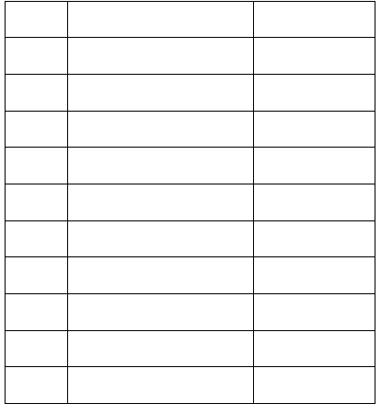
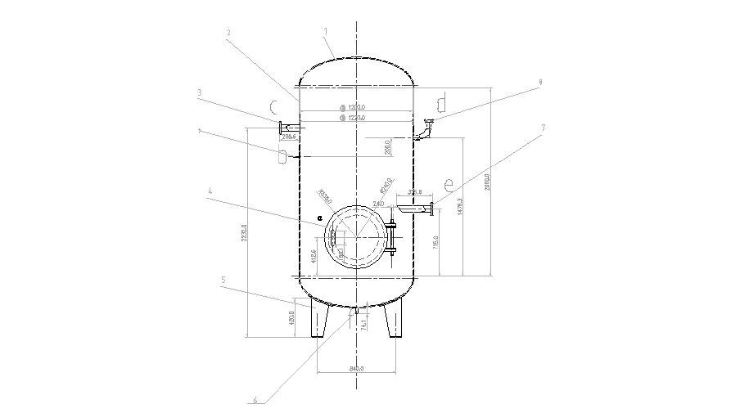
图 1-1 储罐装配图

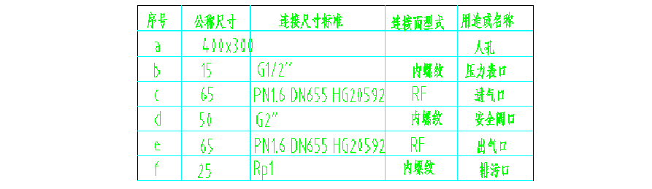
表 管口表

第二章 零部件的设计和选型封头的设计

2.2.1 封头的选择

从受力与制造方面分析来看，半球形封头是最理想的结构形式，但缺点是深度大，冲压较为困难。椭圆形封头深度比半球形封头小得多，易于冲压成型，是目前中低压容器中应用较多的封头之一。平板封头因直径各厚度都较大，加工与焊接方面都要遇到不少困难。从钢材耗用量来看，球形封头用材最少，比椭圆形封头节约，平板封头用材最多。因此，从强度、结构和制造方面综合考虑，采用椭圆形封头最为合理。

封头材料的选择

介质CO 具无毒性，压力容器的使用工况（如温度、压力、介质特性和操
2
作特点等）差别很大，制造压力容器所用的钢种类很多，既有碳素钢、低合金高强度钢和低温钢，也有中温抗氢钢、不锈钢和耐热钢，还有复合钢板。
一般中低压设备可采用采用屈服极限为 245Mpa~345Mpa 级的钢材；直径较大、压力较高的设备，均应采用普通低碳钢，强度级别宜用 400Mpa 级或以上； 如果容器的操作温度超过 4000C，还需考虑材料的蠕变强度和持久强度。
16MnR 钢是屈服强度 350Mpa 级的普通低合金高强度钢，具有良好的综合力
学性能、焊接性能、工艺性能以及低温冲击韧性。在焊接压力容器时采用碱性焊条（J507） [2]，15MnVR 钢和 18MnMoNbR 钢是屈服强度分别为 400、500Mpa 级普通低合金高强度钢，虽然有较高的强度，但韧性、塑性都较 C-Mn 钢低，且有较高的缺口敏感性和时效敏感性。并且这两类钢均较 16MnR 钢昂贵。
因此选用 16MnR 钢既符合工艺要求也节约资源，以便获得更好的经济价值 ， 所以筒体与封头材料均选用低合金钢板16MnR（钢板标准为 GB 6654，使用状态

为热轧、正火）。参照 GB 150-1998 表 4-1，根据设计压力1.9MPa ，设计温度150℃，筒体壁厚在 6 ~ 16mm 范围内，选得材料的许用应力 [σ]t = 170MPa ，屈服极限
σs = 345MPa 。又由于介质无毒无污染，又考虑到压力容器焊接结构的设计原则， 容器的所有焊缝（包括角焊缝）没必要都采用全焊透结构，焊接接头系数为。

封头的设计计算

由D 2h
i i
= 2 ，得h = D
i i
4 = 1200 4 = 300mm


封头的其他参数：查标准 JB/T 4746-2002《钢制压力容器用封头》中表 EHA 和 EHA 表椭圆形封头内表面积、容积，质量，见下表 2.和下图 2-1。

图 2-1 封头

封头尺寸表

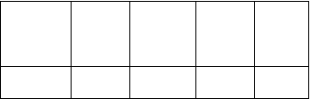
公称直
总深度
内表面
容积
质量
径 DN/mm
H/mm
积A/ m2
V/ m 3
/Kg
1200
325

人孔的设计

人孔的选择

压力容器设置人孔是作为工作人员进出设备以进行检验和维修之用，而且能避免因意外原因造成罐内急剧超压或真空时，损坏储罐而发生事故，还
能起到安全阻火作用，是保护储罐的安全装置。因此，人孔的位置应适当，

人孔直径必须保证工作人员能携带工具进出设备方便。人孔主要由筒节、法兰、盖板和手柄组成。一般人孔有两个手柄。选用时应综合考虑公称压力、公称直径
（人、手孔的公称压力与法兰的公称压力概念类似。公称直径则指其筒节的公称直径）、工作温度以及人、手孔的结构和材料等诸方面的因素。人孔的类型很多， 选择使用上有较大的灵活性。通常可以根据操作需要选择，在这选用回转盖带颈对焊法兰人孔。

人孔的选取

由于贮罐是在 120 度温及最高压力为下工作，人孔标准按公称压力的压力等级选取。又人孔盖直径较大且质量较重，选用回转盖带颈平焊法兰人孔。下表
各部件材料表： | 人孔各部件的材料表
标 准 名 称筒 节 支承板  HG 20595 法 兰 | 材料 GB/T 16MnR  16MnR  16MnⅡ（锻） GB/T | 95  41 | 垫圈吊环转臂  螺母 | 100HV Q235-A·F Q235-A·F  4 级 30CrMo
HG 20610 垫片  HG 20601 法兰盖  HG 20613 等长双头螺柱 | 缠绕式垫16MnR  级 35CrMoA |  | 吊钩吊耳  环 | Q235-A·F Q235-A·F  Q235-A·F
HG 20613 螺母 | 8 级 30CrMo |  | 无缝钢管 | 20


选用凹凸面的法兰，其尺寸见下表：

人孔尺寸表
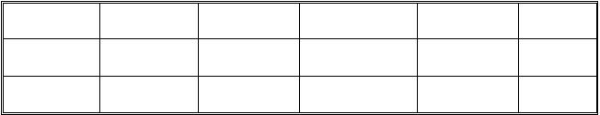
密封面形式 凹凸面 MFM 公称压力PN
公称直径DN
450mm
d
w
S
480×12
d
456mm
D
670mm
D
1
600mm
H
1
320mm
H
211mm
2

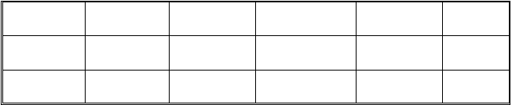
b
42mm
b
1
41mm
b
2
46mm
A
380mm
d
o

螺柱规格
36mm
螺柱数
20
螺母数
40
M33×2×165
总质量
258kg

该人孔标记为：HG/T21518-2005 人孔 MFMⅡⅢ（）

容器支座的设计

    - 支座材料的选择

根据 JB/,支撑式支座选用材料为 10 号刚管，地板选材为 Q235A，垫板选材OCr18Ni19（钢管标准为 GB 9948,使用状态为热轧）。在表 6-11、12 中，选择

其许用应力[σ ]t
= 112MPa ，屈服极限σ s ≥ 205MPa 。

支座选取

支座用来支撑容器的重量、固定容器的位置并使容器在操作中保持稳定。立式圆筒形容器的支座分为支承式支座、群座、腿式支座三类。由于立式支座承压能力较好且对筒体产生的局部应力较小，故此设计中选用支承式支座。
支承式座分为 A 型（轻型）和B 型（重型）两类。由于在此设计中，贮罐体积较小且长径比较小，由于是立式容器，故采用三 A 型支承式支座。

支座的设计

首先估算计算支座的负荷。

贮罐总质量： m = m
1
- m + m + m
2 3 4

式中：m
1
为筒体质量（kg），m
2
为封头质量（kg），m
3
为二氧化碳质量（kg），

m 为附件质量（kg）。
4

筒体质量 m1

DN = 1200mm， δ = 10mm 的筒节，每米质量为 q =300kg，
n 1
故 m = q L=300*2=600kg
1 1

封头质量 m2
DN = 1200mm， δ
n

q =，
2

= 10mm 直边高度 h=25mm 的标准椭圆形封头，其质量为

故 m =2q =
2 2

二氧化碳质量 m3

充气质量： ρ 水>
ρ

co ， 水压试验充满水， 故取介质密度为
2
π

ρ = 1000 kgm3 ，V = V
水 筒体
- 2V
封头
= ×1.22 × 2 + 2 × 0.2545 = 2.7698m3 4

则充液质量为m
3
= αρ
V = 1×1000 × 2.7698 = 2769.8kg
水

式中：α 为装料系数，取 1 附件质量
人孔约重 258kg，其它接口管法兰重约 13kg，

故 m =271kg。
4

则设备总质量： m = m + m
1 2

+ m + m
3 4

= 600 + 256.6 + 2769.8 + 271 = 3897.4kg

Q = mg = 3897.4 × 9.8 = 9548.6N ≈ 9.5kN
4 4
由于每个支座承受约负荷，故选用支承式支座A JB/T
查 JB4724-92 容器支座支承式支座中表 1，首先优先选择钢板焊制，带垫板A 型支座。
查 JB4724-92 容器支座支承式支座中表 2 得到支撑式支座尺寸如下表
支承式支座座尺寸表
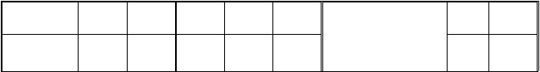
公称直径
DN
1200
b
240
垫板
4
允许载荷
Q/KN
40
筋板
l
δ
3
180
4
10


支座高度
h
420
b
2
140
e
50
l
1
170
δ
3
10
螺栓间距
l
2
420
b
底板
1
120
支座质量
kg
螺栓
δ 1
10
d
M20
直径

支座的安装位置

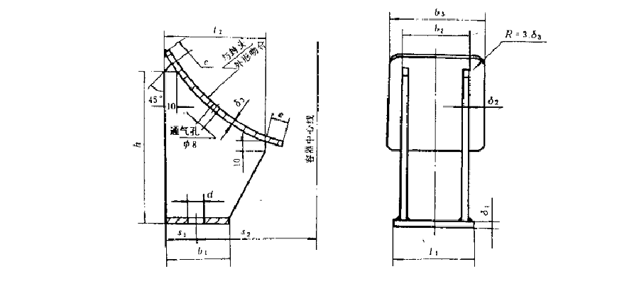
支座的安装位置图下图 2-2：

图 2-2 支座安装位置
根据 JB/T 4724-92 附录 C 规定，知 A 支座安装高度 420mm（即封头与筒体连接处到地面的距离）。

筒体的材料的选择

介质CO 2具无毒性，压力容器的使用工况（如温度、压力、介质特性和操

以上内容仅为本文档的试下载部分，为可阅读页数的一半内容。如要下载或阅读全文，请访问：https://d.book118.com/158140042100006046

